Тактика шахматного допроса

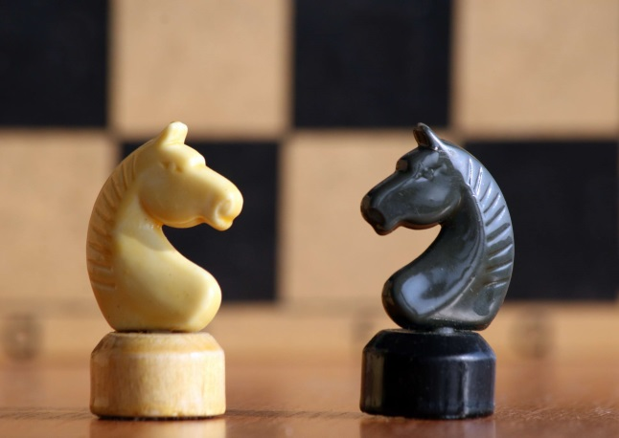
- при проведении допроса одного лица
- параллельно допрашиваются другие лица
- по обстоятельствам дела
- не достаточно четко и ясно изложенным в показаниях допрашиваемого

